やまなし心のバリアフリー宣言事業所

事業所名 | 有限会社鈴屋リネンサプライ
宣言内容 | ◇ 社員として、障害者を優先して雇用する取組を進めます。  ◇ 社員である障害者が、その能力を十分に発揮し、働きやすい職場環境をつく  る取組を進めます。  ◇ 全ての障害者に対して、障害を理由とする不当な差別をいたしません。  ◇ 全ての障害者に対して、合理的な配慮の提供に努めます。  ◇ 障害者と障害者でない者が相互に人格と個性を尊重し合いながら共に暮ら  すことができる共生社会の構築に係る取組を進めます。
主な取組 | ○ 昭和35年から障害者雇用に取り組んでいます。  ○ 現在、知的障害者14名、精神障害者１名、身体障害者１名の計16名を雇用しています。  ○ 勤務年数が最も長い人で35年、最も短い人でも7年勤務しています。  ○ 障害者の能力によって適する職場と、障害者でない者は障害者を理解する事によって、共に明るい職場、共生社会を作る取組を進めています。

☆ この企業・事業所へのお問い合わせ先
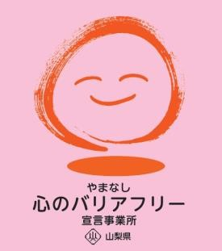
ホームページ －（登録なし）
所在地 韮崎市若宮１丁目３－１４
担当部署 －（登録なし）
担当者 －（登録なし）
電話番号 ０５５１－２２－０５２６
ＦＡＸ番号 ０５５１－２２－６６９２

